101年度全國柔術錦標賽暨2012年世界柔術錦標賽
國手選拔競賽規程
一、宗 旨：為推展全民體育運動，並廣植柔術人口，提升柔術技術水準，以進國民身心健康。
二、依 據：行政院體育委員會101年8月1日第1010014550號函辦理
三、指導單位：行政院體育委員會、中華民國體育運動總會、中華奧林匹克委員會、大專體育運動總會、台灣省體育會
四、主辦單位：台灣柔術運動協會
五、合辦單位：台灣師範大學體育館武術室
六、承辦單位：台灣柔術運動協會
七、協辦單位：全國國中(含)以上學校、柔術委員會、道館
八、比賽日期：民國101年9月8日週六(9月7日週五報到、過磅及抽籤，南國立台灣師範大學體育館武術室)
九、比賽地點：台灣師範大學體育館武術室
(台北市和平東路一段162號，交通資訊http://www.ntnu.edu.tw/dsa/freshman/life/traffic.html)
十、比賽規則：台灣柔術運動協會所頒佈之最新國際柔術規則之規定。請上網站http://tpwf.myweb.hinet.net
十一、１. 對打組別：（一）少年(國中) 男子組 （二）少年(國中)女子組
（三）青少年(高中) （四）青少年(高中)女子組
（五）青年(大專)男子組 （六）青年(大專)女子組
（七）成人(社會)男子組 （八）成人(社會)女子組
＊比賽量級表如附件
２. 雙人演武組別：
（一）少年(國中) 男、女子組、男女混合組:12/13/14
（二）青少年(高中)男、女子組、男女混合組:15/16/17歲
（三）青年(大專)男、女子組、男女混合組:18/19/20歲
（四）成人(社會)男、女子、男女混合組:成人21歲以上
３.年齡限制：
(一) 少年(國中)男、女子組：比賽當天年紀為12、13、或14歲者。
(二) 青少年(高中)男、女子組：比賽當天年紀為15、16、或17歲者。
(三) 青年(大專)男、女子組：比賽當天年紀為18、19、或20歲者。
(四) 成人(社會)男、女子組：比賽當天年滿21歲以上。
４.抽籤：101年9月7日(週五)於台灣師範大學體育館武術室抽籤。
５.選手過磅抽籤完後，各組各級，採單淘汰制進行比賽。
十二、參與此次比賽獲得前三名，給予積分三、二、一分，最高分者將取得世錦賽儲備選手權，並經選訓委員會審核通過後，將作為派遣出國參賽之依據。
十三、報名手續：填報名表二份(一份自存)(報名表如附件)。
- 報名費：
成人(社會)組:
1.對打：每人新台幣400元。
2.雙人演武：每組新台幣400元。
青年(大專)組：
1.對打：每人新台幣200元。
2.雙人演武：每組新台幣200元。
少年(國中)及青少年(高中) 組：
1.對打：每人新台幣100元。
2.雙人演武：每組新台幣100元。
(二)限101年8月24日(週五)以前將報名表連同報名費或匯款收據一併報值掛號寄至以下地址(逾期或欠缺報名費者不予受理)：
地址：北市大安路一段176巷16號 電話：0968765561；傳真：27038979
信箱：annohung@hotmail.com
報名費匯款帳號：臺灣銀行(銀行代號004)162001003106
(三) 選手必須依實際體重報名參加比賽，少年組、青少年組可越一級參賽，但須註明越級參賽，如選手受傷，由教練負責。
(四) 以學校或道館為單位，每單位組隊參加時，如每隊不足規定人數(5人)，不計團體成績。
(五) 本賽會競賽規程及報名表可自「中華民國體育運動總會」或http://tpwf.myweb.hinet.net」或「台北市體育處http://www.tms.gov.tw/news.php」網站（最新消息）下載。為健全協會組織，請各單位加入團體會員，入會費新台幣1,000元，年費新台幣1,000元。
十四、注意事項：
(一) 本賽事各項競賽規則均依國際柔術聯盟比賽規則辦理，雙人演武動作均悉依規則完成A、B、C、D四組攻擊類別，每一類別5種攻擊方式，主審裁判從每類別中抽3種攻擊方式共12套動作（詳如附件）。少年(國中)及青少年(高中) 組由A、B、C三組攻擊類別，每一類別5種攻擊方式，主審裁判從每類別中抽3種攻擊方式共9個動作。
- 男女選手下場比賽需穿著國際柔術聯盟(JJIF)規定之標準道服，女選手內穿白Ｔ恤，否則不與參賽。
- 選手應穿著乾淨無破損的良好質料白色柔術服，並需繫上紅色或藍色腰帶參加比賽。
- 柔術服下擺之長度須掩蓋選手臂部並繫上腰帶。
- 袖長應寬鬆足以抓握，長度應是以掩蓋前臂的二分之一，但不能到腕關節。且不能捲起袖子。
- 柔術褲應能寬鬆掩蓋脛骨的二分之一，且不能捲起褲管。
- 柔術帶腰應堅實牢固，以防止上衣過鬆而袒開，長度足以繞腰二圈後，左右二端餘帶應尚餘15公分為宜。
- 女性選手應在柔術服內穿著白色或近乎白色之無領運動衫或連身緊身衣褲，但男選手則不得穿著運動衫於柔術服內。
- 選手應剪短手腳之指甲。
- 嚴禁任何足以造成對方危險或傷害之穿著。
- 選手不准配戴眼鏡，僅准許戴隱形眼鏡且必須自負任何傷害責任。
- 選手手部、腿與腳必須穿著紅色或藍色的護具。
(三) 為提倡柔術，增加柔術人口，每單位可報A、B兩隊，每一級不限人數，每隊教練最多兩名。
(四) 過磅時國中、高中選手以學生證為憑，大專社會一律帶身分證或健保卡為憑，所有選手於參賽當日請以雙證件(需提供健保卡，學生證或身分證擇一提供)實施檢錄。
(五) 選手必須自備柔道衣，指甲修剪整齊，不得塗擦或飲用禁藥。
(六) 報到時間：各隊於9月7日14:30在指定場地報到。
(七) 領隊及裁判會議：9月7日15:30~16:00於會場舉行。
(八) 過磅與抽籤時間：9月7日16:00~16:30於會場完成過磅與抽籤。
(九) 開幕時間：101年9月8日，上午10:00。
閉幕時間：101年9月8日，下午18:00。
(十) 比賽時間：101年9月8日，上午10：30開始比賽。
十五、獎勵：
(一) 個人獎：各式各組各級前三名 (一、二、三、三名) 發給金、銀、銅牌及獎狀。
(二) 團體獎：依各組每隊選手前三名按 (4、2、1、1) 積分計，各組取前三名(每校僅取一隊最優成績)，頒給冠軍、亞軍、季軍，獎盃乙座，有關團體獎成績部份，不具運動成績優良學生甄試資格。
(三) 教練獎：各式各組前三名之教練，頒授獎狀乙紙。
（四）本項比賽為本會指定符合教育部訂頒中等以上學校運動成績優良學生升學輔導辦法所訂甄試資格之運動錦標賽，凡參加本比賽其實際參賽隊伍（人）數在16人以上，獲得最優级組前6名；或參賽隊伍（人）數在8人以上，獲得最優级組前3名者，將具有運動績優生甄試資格。
十六、申訴：
- 若有議論皆以規程及規則為依據，無明文規定者，以裁判之判決
為終決。
(二) 有關選手資格問題，應於領隊會議提出，賽後概不受理。
(三) 合法之申訴由領隊口頭提出，並於20分鐘內提出書面附保證金
5000元，向審判委員會提出，如經審判委員會議決[申訴不成立]
時保證金不予退還，充為獎品費。
十七、代表隊名單：1.每量級男、女各入選1名作為儲備選手。
2.最後出國選手名單由本會選訓委員會依實際情況考量通過後決定四名選手，並參加2012年世界柔術錦標賽。
3.儲備選手若具有2009年世界運動會之後所獲得之JJIF排名積分則優先列入考量成為出國選手。
4.代表隊教練產生依教練專長及實際情況由本會選訓委員會決定之。
十八、權利義務：經選訓委員會通過入選之選手與教練有義務參加訓練及代表國家參加比賽，違反者，經選訓委員會議後，得除名之，並禁賽一年。
十九、本競賽規程呈報行政院體育委員會及教育部核備後實施，如有未盡事宜
得修訂公佈之。
二十、比賽日程表：
9月7日，週五 | 9月8日，週六10:30開賽
16:00  前完成報到  16:00~16:30  領隊及裁判會議技術會議  16:30~17:00  過磅與抽籤 | 10:00 開幕  一、雙人演武：  (1)少年(國中)男、女子組、男女混合組  (2)青少年(高中)男、女子組、男女混合組  (3)青年(大專)男、女子組、男女混合組  (4)成人(社會)男、女子組、男女混合組  二、對打：  (1)少年(國中)男、女子組  (2)青少年(高中)男、女子組  (3)青年(大專) 男、女子組  (4)成人(社會)男、女子組  18:00 閉幕
PS.1.如果該量級參賽人數不足時，大會將合併上下量級參賽。
2.如果青年(大專)及成人(社會)組參賽人數不足時大會將合併同體重參賽

附件：１.雙人演武組別：
（一）少年(國中) 男、女子組、男女混合組：12/13/14
（二）青少年(高中)男、女子組、男女混合組：15/16/17歲
（三）青年(大專)男、女子組、男女混合組：18/19/20歲
（四）成人(社會)男、女子、男女混合組：成人21歲以上
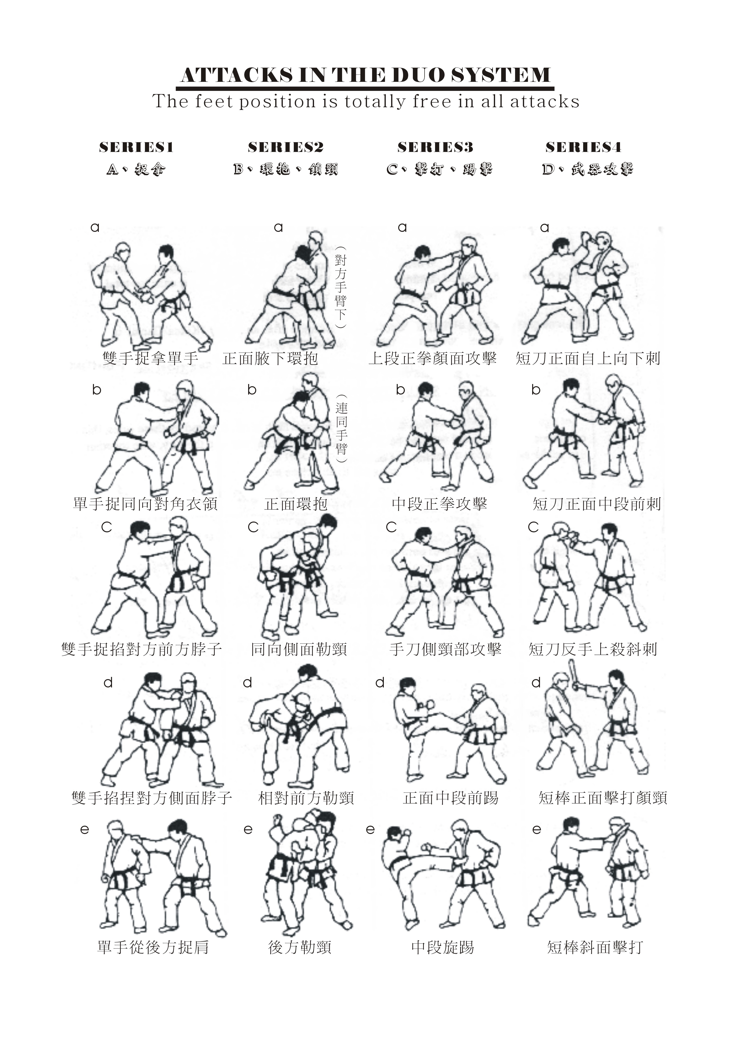

２.對打組別：比賽量級表

男子組：
男子組別/年齡 | 成人21+ | 青年18/19/20 | 青少年15/16/17 | 少年12/13/14
量級/時間 | 1回合(3分鐘) | 1回合(3分鐘) | 1回合(3分鐘) | 1回合(3分鐘)
第1級 | - 62kg | - 56kg | - 46kg | - 34kg
第2級 | - 69kg | - 62kg | - 50kg | - 37kg
第3級 | - 77kg | - 69kg | - 55kg | - 41kg
第4級 | - 85kg | - 77kg | - 60kg | - 45kg
第5級 | - 94kg | - 85kg | - 66kg | - 50kg
第6級 | + 94kg | - 94kg | - 73kg | - 55kg
第7級 |  | + 94kg | - 81kg | - 60kg
第8級 |  |  | + 81kg | - 66kg
第9級 |  |  |  | + 66kg

女子組
女子組別/年齡 | 成人21+ | 青年18/19/20 | 青少年15/16/17 | 少年12/13/14
量級/時間 | 1回合(3分鐘) | 1回合(3分鐘) | 1回合(3分鐘) | 1回合(3分鐘)
第1級 | - 55kg | - 49kg | - 40kg | - 32kg
第2級 | - 62kg | - 55kg | - 44kg | - 36kg
第3級 | - 70kg | - 62kg | - 48kg | - 40kg
第4級 | + 70kg | - 70kg | - 52kg | - 44kg
第5級 |  | + 70kg | - 57kg | - 48kg
第6級 |  |  | - 63kg | - 52kg
第7級 |  |  | - 70kg | - 57kg
第8級 |  |  | + 70kg | - 63kg
第9級 |  |  |  | + 63kg

101年度全國柔術錦標賽暨2012年世界柔術錦標賽國手選拔報名表
單位： |  | 組別：
領隊： |  | 管理：
教練： |  | 電子信箱：
電話： |  | 行動電話：
地址：

雙人演武：□國中□高中□大專□社會 □男□女組別 □男女混合 |  |  |  |  | 對打：□國中□高中□大專□社會 □男□女  組別
組別 | 姓 名 | 公斤 | 年月日 | 身份證字號 | 級別 | 姓 名 | 公斤 | 年月日 | 身份證字號
０１ |  |  |  |  | ０１
０１ |  |  |  |  | ０２
０２ |  |  |  |  | ０３
０２ |  |  |  |  | ０４
０３ |  |  |  |  | ０５
０３ |  |  |  |  | ０６
０４ |  |  |  |  | ０７
０４ |  |  |  |  | ０８
０５ |  |  |  |  | ０９
０５ |  |  |  |  | 1０
０6 |  |  |  |  | 11
０6 |  |  |  |  | 12
附註：1.體重（公斤）請參閱競賽規程中體重分級表填寫。
2.報名費：
成人(社會)組:1.對打：每人新台幣400元。2.雙人演武：每組新台幣400元。
青年(大專)組：1.對打：每人新台幣200元。2.雙人演武：每組新台幣200元。
少年(國中)及青少年(高中) 組：1.對打：每人新台幣100元。2.雙人演武：每組新台幣100元。
3.即日起至101年8月24日(週五)前將報名表連同報名費或匯款收據一併報值掛號寄至以下地址(逾期或欠缺報名費者不予受理)：
地址：北市大安路一段176巷16號 電話：0968765561；傳真：27038979
信箱：annohung@hotmail.com 匯款帳號：臺灣銀行(代號004)162001003106
4.本表不敷使用時，請自行影印。
5.聯絡電話：0968765561洪老師；傳真：27038979 信箱：annohung@hotmail.com

